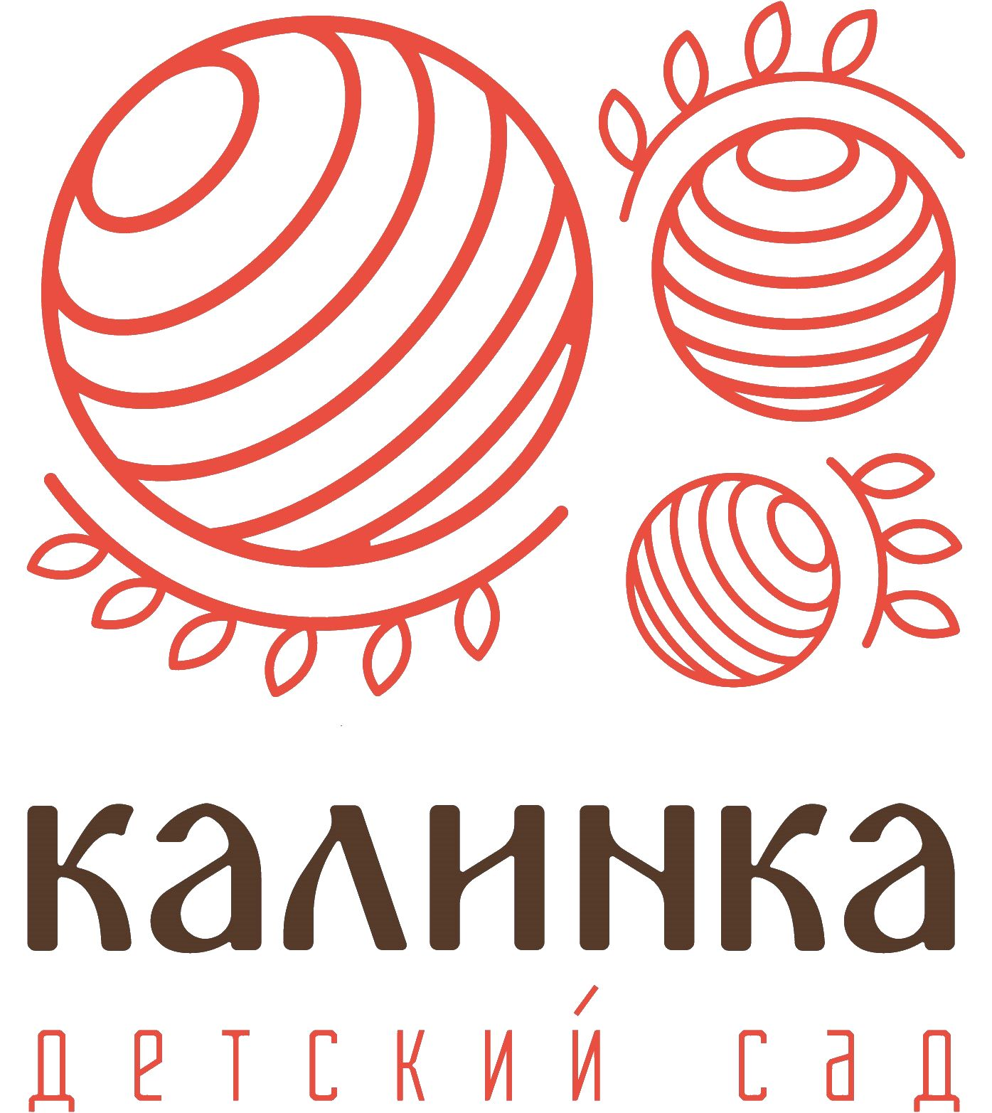

МКУ «КОМИТЕТ ПО ОБРАЗОВАНИЮ Г.УЛАН-УДЭ»
МУНИЦИПАЛЬНОЕ БЮДЖЕТНОЕ ДОШКОЛЬНОЕ ОБРАЗОВАТЕЛЬНОЕ УЧРЕЖДЕНИЕ ДЕТСКИЙ САД № 96 «КАЛИНКА» Г.УЛАН-УДЭ
670042, Республика Бурятия г. Улан-Удэ, Проспект Строителей, 32а
тел./факс 8 (3012) 46-96-30, 8 (3012) 46-96-20 , e-mail: mbdou96@ulan-ude-eg.ru

ПОЛОЖЕНИЕ
о конкурсе совместных творческих работ среди воспитанников и их родителей
«Зимняя сказка 2023»

1. Общие положения

1.1. Конкурс проводится с 11.12.2023 по 25.12.2023 г в МБДОУ детский сад № 96 «Калинка»
1.2. К участию в конкурсе приглашаются воспитанники детского сада и их родители.
1.3. Целью конкурса является создание условий для развития творческого потенциала педагогов, детей и их родителей в рамках культурно- образовательного пространства МБДОУ, укрепление сотрудничества с семьей в вопросах развития и воспитания дошкольника.
1.4. Задачи конкурса :
а) Повышение эстетического и художественного уровня праздничного оформления детского сада.
б)Укрепление связей дошкольного учреждения с семьей.
в)Побуждение родителей к совместной творческой деятельности с детьми.
г)Развитие творческих способностей детей.
2. Участники конкурса

2.1.Участниками конкурса являются воспитанники МБДОУ и их родители.

3. Условия участия в конкурсе.
3.1. На конкурс каждая семья может представить 1-2 работы. К работе прилагается этикетка с указанием названия группы, Ф.И. ребенка и Ф.И.О. родителей (кто помогал ребенку в изготовлении поделки)
3.2. Номинации:
- плоскостное изображение талисмана, открытка
- Поделка, сувенир
- игрушка
3.3. Формы работы: лепка, аппликация, конструирование из бумаги и бросового материала, мягкая игрушка, вышивка, поделки из бисера и т.п. ТВОРЧЕСТВО И ИНИЦИАТИВА ПРИВЕТСТВУЮТСЯ!

4. Порядок и сроки проведения Конкурса

4.1. Конкурс проводится с 11.12.2023 по 25.12.2023 г
4.2. Воспитатели групп доводят до родителей информацию об условиях проведения конкурса, обеспечивают педагогическую и информационную поддержку родителям, обеспечивают прием поделок и организацию выставки.
4.3. Конкурсные работы принимаются воспитателями возрастных групп по 22.12.2023 г. включительно.
4.4. Организация выставки работ, представленных на конкурс – 25 декабря 2023 г.
4.5. Подведение итогов конкурса членами жюри – 26-27 декабря 2022 г.

5. Жюри конкурса.

Председатель:
методист
музыкальный руководитель
заведующий хозяйством

6. Подведение итогов

6.1. По каждой номинации присуждаются 1, 2, 3 место, призеры награждаются дипломами.
6.2. При подведении итогов учитываются:
- тематическая направленность
- оформление и наглядность
- мастерство исполнителя
- оригинальность и творчество

